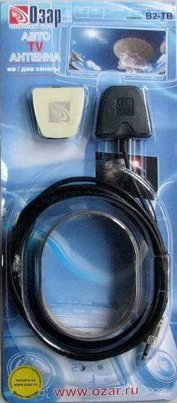
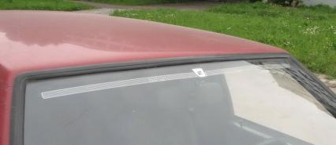
ТВ антенны В2 ТВ и В2 ТВ+ФМ
Эти антенны логическое продолжение серии автомобильных ТВ антенн серии “В” производства Технического Центра “Озар”. При их конструировании мы учли все пожелания наших уважаемых покупателей и мастеров установщиков, а так же использовали весь накопленный нами опыт в разработке и производстве телевизионных и радио антенн для автомобиля, максимально приспособив эти антенны для приема ТВ и радио программ Российского стандарта вещания. Кроме того мы постарались сделать их максимально доступными для каждого владельца автомобильного телевизора.
Из 17 эфирных телеканалов в среднем принимается 12, из которых 6 на «пятерку», 3 на «хорошо», 3 на «удовлетворительно», что касается приема радиостанций, в случае ТВ-ФМ антенны, все транслируемые каналы принимаются на «отлично»

Антенны помимо прекрасных рабочих характеристик имеют высокую степень интегрированности в салон автомобиля. Полноценные приемные элементы за счет своей прозрачности не загораживают обзор водителя, а качественные клеевые материалы обеспечивают прочное крепление к стеклу, исключая отклеивание. Прозрачный защитный слой предотвращает элементы от повреждения, даже при протирки стекла.
Работоспособность доказана ФОТО ТЕСТОМ

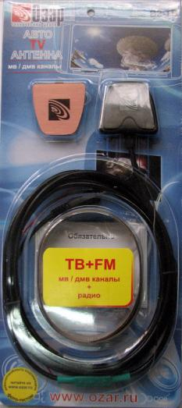 [Введите цитату из документа или краткое описание интересного события. Надпись можно поместить в любое место документа. Для изменения форматирования надписи, содержащей броские цитаты, используйте вкладку "Работа с надписями".]
Может устанавливаться под углом

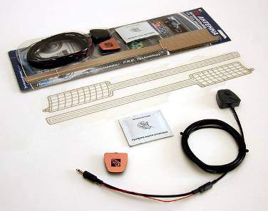
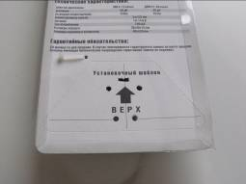
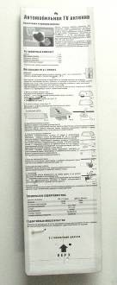
Оптимальное качество приема, доказано.
Смотрите ФОТО ТЕСТ на http://www.ozar.ru/tests/33/

Технические характеристики:

рабочие диапазоны | МВ 2-12 канал | ДМВ 21-60 канал
усиление | 20 дБ. | 20 дБ.
выходное сопротивление | 75 Ом. | 75 Ом.
длина/диаметр кабеля | 3 м./3,5мм.
питание | 10 -14,5 В.
ток потребления | 100 мА.
Размеры корпуса | 39х40х15 мм.
Размеры приемных элем. | 40х430 мм.

Активная внутрисалонная телевизионная антенная система.
«Озар В1 ТВ»
Данная автомобильная тв антенна разработана для наилучшего приема телевизионного сигнала в неблагоприятной радиочастотной обстановке крупного города. Производство антенны основано на применении современных материалов и технологий, а так же оригинальном схемотехническом решении. Антенна позволяет принимать телевизионные МВ и ДМВ диапазоны. Антенна устанавливается на внутреннюю сторону лобового стекла или на внутреннюю сторону заднего стекла и предназначена для эксплуатации в автомобилях с напряжением бортовой сети 12 В с заземленным отрицательным полюсом батареи. Прозрачные приемные элементы не мешают обзору, одновременно имеют сложный контур, расщитаный на прием во всем диапазоне. При проведении сравнительных тестов с другими автомобильными ТВ антеннами, активными и штыревыми наружной установки, данная антенна неизменно показывала лучшие результаты.

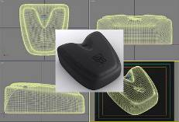

Оптимальное качество приема, доказано.
Смотрите ФОТО ТЕСТ на http://www.ozar.ru/tests/33/

Технические характеристики:

рабочие диапазоны | МВ 2-12 канал | ДМВ 21-60 канал
усиление | 20 дБ. | 20 дБ.
выходное сопротивление | 75 Ом. | 75 Ом.
длина/диаметр кабеля | 3 м./3,5мм.
питание | 10 -14,5 В.
ток потребления | 100 мА.
Размеры корпуса | 39х40х15 мм.
Размеры приемных элем. | 40х430 мм.

Установка только в горизонтальной плоскости.

